幼儿园中班音乐欣赏说课稿：耳朵上的绿星
说活动教材
《耳朵上的绿星》是一篇充满温情的童话故事。小松鼠想去参加森林音乐会，但它不愿伤害小草与玫瑰花，这种美好纯洁的心灵与没打扮就去参加音乐会的伤感共同构成了一种略带忧伤的温情，让读者不由自主地为小松鼠着急。庆幸的是两只可爱的萤火虫知道了这件事，他们为了报答小松鼠的善良和好心就悄悄地停在了小松鼠的耳朵上装扮了她，让大家彻悟——美好的东西必定有美好的结局。
之所以选择其作为教学内容，是因为它不同于一般的童话抒情故事，它还有着引人人胜的情节和生动鲜明的人物形象，善良可爱的小松鼠、柔弱美丽的玫瑰花和小草、知恩图报的萤火虫，作者赋予了他们鲜明的个性特征，符合幼儿的欣赏特点，容易激发幼儿的欣赏兴趣，引起情感上的共鸣。同时，在该童话故事中还蕴涵着多领域的价值．体现了活动的多元和整合。(具体见下图)
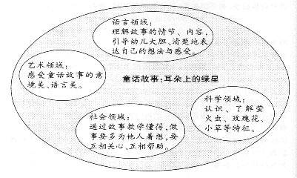
说活动目标
《幼儿园教育指导纲要》的基本点是以幼儿发展为出发点和归宿。而以幼儿发展为本的内涵是相当丰富的，包括目标定位要为幼儿终身的、可持续的发展奠定基础，要充分考虑幼儿身心特点，实现“促进每一位幼儿在原有水平上得到充分的发展”，促进幼儿生动、活泼的发展等等。本次活动以这一理念为指导，制定活动的目标如下：
(1)通过理解故事情节、内容，感受作品的意境美和语言美，懂得帮助别人是一件快乐而美好的事情。
(2)激发幼儿语言表达的欲望，提高对文学作品的感受和表现能力。
故事所蕴含的深刻思想和作者的情怀，通过形象和情景的描绘表现出来。达到情景交融、物我交融，这就是意境美。而这种优美的意境是由语言的彩线编织而成的，文学作品之美，离不开语言之美。可见，意境美和语言美是故事欣赏的两个重要内容。因此，活动的重点目标定位在“通过理解故事情节、内容，感受作品的意境美和语言美，懂得帮助别人是一件快乐而美好的事情”。对于现今的独生子女，帮助别人这一美德离他们越来越远，运用多种形式让幼儿“懂得帮助别人是一件快乐而美好的事情”定位为本次活动的难点。难点的解决并非通过说教来解决，是在理解故事、表演故事的过程中潜移默化地感受作品所传达出的美好意境，从而产生帮助别人的美好情感。
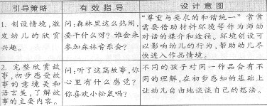
说活动准备
物质准备：
1．场景设置(大森林、美丽的小草和玫瑰花)。
2．关于童话《耳朵上的绿星》的FLASH多媒体课件。
3．故事形象的胸饰。
说话动过程说活动特色
1．注重幼儿的情感激发和迁移，使主题得到拓展和升华。该篇故事始终以情感线索相连，随着情节的发展，孩子的情绪也在不停地发生着变化，从安静平缓到伤感，再到感动和喜悦。幼儿如果能一步步体会这种情感的变化，也就理解了童话的内容和意境。因此，本次活动没有把活动的重点放在词语和句子的学习上，而是通过配乐、教师声情并茂的朗诵、多媒体课件的渲染、孩子的模仿表演等手段让幼儿体会各种角色的心境，引发幼儿的内在情感。同时通过情感的迁移：“你会去帮助谁?怎么帮助他?”达到主题的深化。
2．注重氛围的营造，引领幼儿来到故事情境中。环境赋予人的作用是众所周知的，幼儿的联想能力、进人情境的能力又是很强的。该篇童话故事具有特定的情境，故事发生在一个大森林里，那里有美丽的小草和玫瑰花……如果让幼儿置身于这样一种环境．就能让他们更快地进人作品意境，身临其境、亲身感受。为此，本次活动营造了这样一个怡人的氛围，孩子们坐在其中欣赏，与作品情境相吻合，为实现教育目标服务。
3．尊重幼儿，引导他们积极、主动地学习。新《纲要》中指出：“教师在教育过程中应成为幼儿学习活动的支持者、合作者、引导者。”因此在本活动中努力体现这一点。从座位的摆放、幼儿自选角色、师生共同合作表演、鼓励幼儿自己评价乃至教师与幼儿身体、目光间的交流都有意识地贯彻这一理念，从而使孩子在学习中专注倾听、动情对话、合理而丰富地想像、积极而主动地学习。
